 | 
 | CÔNG TY TNHH GIAO THÔNG VẬN TẢI VÀ DU LỊCH SÀI GÒN |  | 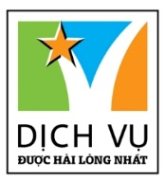
 | Văn phòng Hồ Chí Minh  ĐC: 219 Võ Văn Tần, P5, Q.3, TP.HCM  ĐT: 19002258/  Email: hcm@saigontours.asia  Website: www.saigontours.asia | Văn phòng Hà Nội: ĐC: Tầng 6, 12 Khuất Duy Tiến, P. Thanh Xuân Trung, Q.Thanh Xuân  ĐT: 1900 2258  Email: hanoi@saigontours.asia  Website: www.saigontours.asia

HÀ NỘI – HẠ LONG – NINH BÌNH – TRÀNG AN – SAPA
5 ngày 4 đêm
- Hành hương viếng chùa Bái Đính.
- Thưởng ngoạn danh thắng Tràng An.
- Chiêm ngưỡng Sa Pa – thị trấn trong mây.
- Tham quan danh lam thắng cảnh miền Bắc.
- Thưởng thức hương vị các món ăn miền Bắc.
- Du thuyền, chiêm ngưỡng Hạ Long, di sản thiên nhiên thế giới.

 | NGÀY 1 : | SÀI GÒN  NỘI BÀI  HẠ LONG (Ăn trưa, ăn chiều)
- Buổi sáng, Nhân viên Công ty du lịch sẽ làm thủ tục chuyến bay Sài Gòn – Nội Bài, đến nơi hướng dẫn viên và xe đón đoàn và đưa Quý khách lên cao tốc đến Hạ Long ra bến tàu, lên du thuyền tham quan Vịnh Hạ Long – Đệ nhất thắng cảnh của Bắc Bộ.
- Buổi trưa, Qúy khách ăn trưa trên tàu và tiếp tục tham quan động Thiên Cung, đi qua Hòn Chó Đá, Lư Hương, Gà Chọi, tận hưởng vẻ đẹp Vịnh Hạ Long di sản thiên nhiên thế giới với khí hậu trong lành từ trên du thuyền. Với vẻ đẹp như một bức tranh thủy mặc mà Mẹ thiên nhiên đã ban tặng Vịnh Hạ Long cho con người. Sau đó quý khách lên bờ về khách sạn nhận phòng.
- Buổi chiều, Đoàn dùng bữa chiều tại nhà hàng.
- Buổi tối, Xe đưa Quý Khách vào khu Sunworld Halong tham quan hoặc sử dụng các dịch vụ tại đây: đi cáp treo Nữ Hoàng ngắm Hạ Long - lên Vòng xoay Mặt Trời cao 215m, vườn Nhật, Công Viên Rồng, Công Viên Nước… (chi phí tự túc).
- Quý khách nghỉ đêm tại.
- Tự do vui chơi mua sắm tại chợ đêm.
 | 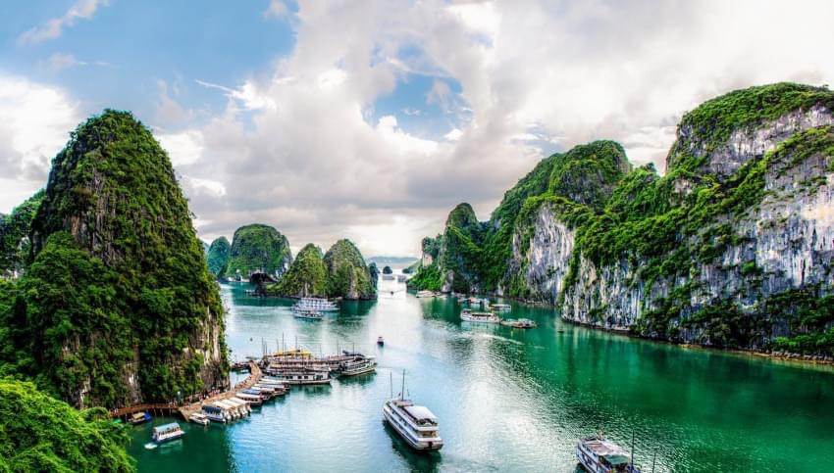 |  | 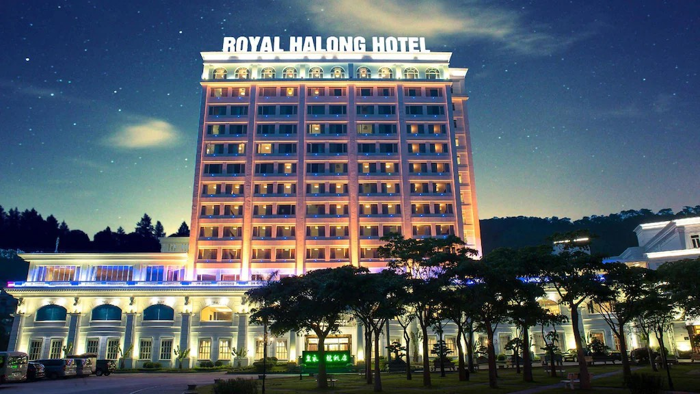 | 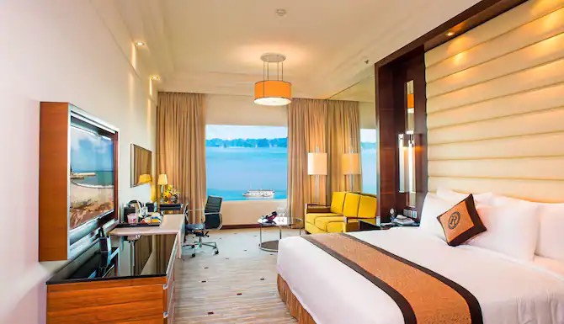
 | NGÀY 2 : | HẠ LONG  NINH BÌNH  HÀ NỘI (Ăn sáng, ăn trưa, ăn chiều)
- Buổi sáng, ăn sáng tại khách sạn, trả phòng và khởi hành đi Ninh Bình.
- Tham quan chùa Bái Đính, một ngôi chùa với Sơn Thủy hòa hợp, một cảnh non thiên hùng vĩ chính nơi đây Vua Lê Thánh Tông đã đến viếng và ban tặng bốn câu thơ:
Đính Sơn danh tiếng thực cao xa
Che chở kinh thành tự thuở xưa
Nhân kiệt, địa linh nên vượng khí
Núi thiêng cảnh đẹp vững sơn hà.
- Quý Khách viếng và chiêm bái ngôi chùa chiếm giữ nhiều kỷ lục nhất Đông Nam Á.
- Buổi trưa, Qúy khách ăn trưa và tham quan Khu du lịch sinh thái – danh thắng Tràng An (một quần thể núi non, hang động, sông suối được ví như Hạ Long trên cạn).
- Qúy khách khởi hành về Hà Nội, xe đưa quý khách dạo quanh bờ hồ Hoàn Kiếm nghe hướng dẫn viên thuyết minh về lịch sử Hồ, Đoàn ăn chiều nhận phòng nghỉ ngơi.
- Buổi tối, Quý khách tự do dạo Chợ đêm Phố cổ vào tối thứ 6, 7, chủ nhật, hoặc những trung tâm thương mại lớn như: Royalcity, Timecity, Vincom, Tràng Tiền Plaza…. nghỉ đêm tại Hà Nội.
 | 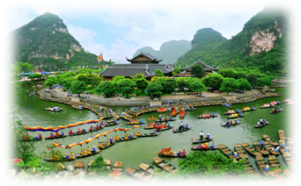 |  | 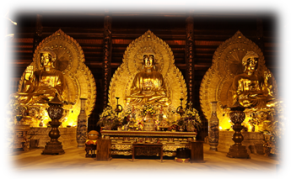 | 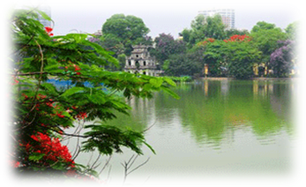
 | NGÀY 3 : | HÀ NỘI  LÀO CAI  SAPA (Ăn sáng, ăn trưa)
- Buổi sáng, ăn sáng tại khách sạn, trả phòng xe đưa Đoàn đi viếng lăng Bác, vườn cây ao cá, nhà sàn Bác Hồ, chùa Một Cột, Hồ Hoàn Kiếm, Đền Ngọc Sơn, Tháp Rùa.
- Buổi chiều, khởi hành đi SaPa theo đường cao tốc Nội Bài – Lào Cai. Trên đường Quý khách chiêm ngưỡng vẽ đẹp hùng vĩ của núi rừng Tây Bắc. Đến thành phố Lào Cai quý khách tiếp tục hành trình 38km sẽ đến với Sapa. Quý khách về khách sạn nhận phòng.
- Buổi tối, quý khách tự do đi dạo Sapa về đêm, tự túc khám phá ẩm thực vùng núi Tây Bắc: cơm lam, gà nướng, lẩu cá hồi, sashimi cá hồi tươi,…, tham quan nhà thờ Đá, chợ tình Sapa (nếu đúng vào đêm thứ Bảy)
Nghỉ đêm tại Sapa.
- 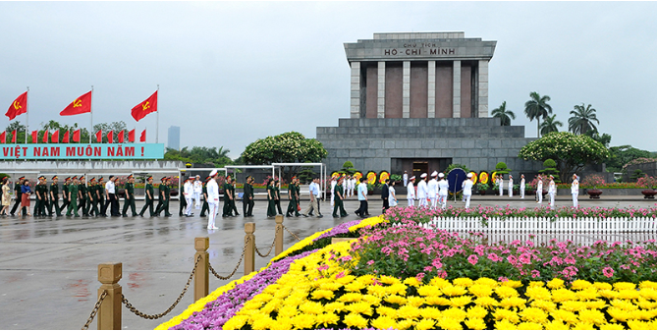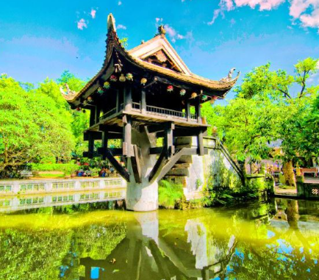
NGÀY 4 : | SAPA (Ăn sáng, ăn trưa, ăn chiều)
- Buổi sáng, Quý khách ăn sáng tại khách sạn, đoàn di chuyển xe nhỏ xuống bản Cát Cát, nơi sinh sống của đồng bào H’Mông tìm hiểu nghề dệt nhuộm.
- Buổi chiều, Qúy khách lên đỉnh Phanxipăng bằng cáp treo ba dây có độ chênh giữa ga đi và ga đến lớn nhất thế giới: 1.410 mét và cáp treo ba dây dài nhất thế giới: 6.292 mét. Sau đó Quý khách lên đỉnh cao 3143m (Chi phí tự túc vé tham khảo cáp treo 850.000vnđ/vé + Xe lửa leo núi 250.000vnđ/vé)
- Lưu ý: Qúy khách vui lòng mang theo áo lạnh, mũ len vì trên đỉnh Phanxipang gió lạnh,
quý khách nào bị huyết áp, tim mạch, bệnh đường hô hấp đươc khuyến cáo không nên đi.
- Buổi tối, Quý khách khách dùng bữa với lẩu Cá Tầm, Cá Hồi sau đó đi dạo Sapa về đêm, nghỉ đêm tại Sapa.
 | 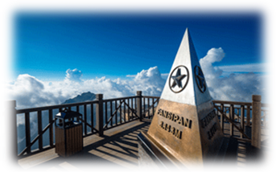 |  | 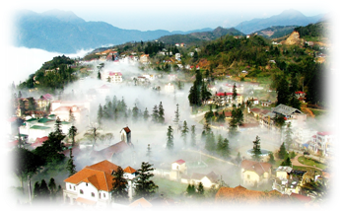 | 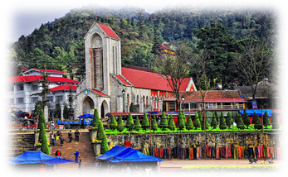
 | NGÀY 5 : | SAPA  NỘI BÀI  SÀI GÒN (Ăn sáng, ăn trưa)
- Buổi sáng, Quý khách tự do dạo phố Sapa buổi sớm ngắm các làng sương phủ giăng đồi núi và đi chợ mua thổ sản của người Dân tộc nơi đây.
- Quý khách ăn sáng trả phòng, tạm biệt SaPa.
- Xe đưa đoàn trở lại Lào Cai, ghé chợ Cốc Lếu mua sắm hàng Trung Quốc. Tham quan chụp ảnh cửa khẩu Hà khẩu Việt Nam – Trung Quốc.
- Sau đó Quý khách khởi hành trên Cao Tốc Lào Cai – Hà Nội trở về sân bay Nội Bài khởi hành về Sài Gòn.
Về đến sân bay Tân Sơn Nhất chia tay đoàn hẹn ngày gặp lai.
 | 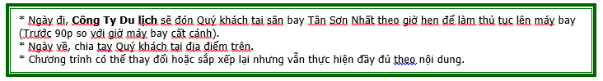
KHỞI HÀNH | CHUYẾN BAY | BẢNG GIÁ TOUR VNĐ/KHÁCH
KHỞI HÀNH | CHUYẾN BAY | NGƯỜI LỚN | TRẺ EM  (Từ 5t -> dưới 10t) | TRẺ EM  (Từ 2t -> dưới 5t)
23/10/2024 | VN240 SGNHAN 07:00 - 09:15 VN219 HANSGN 19:00 - 21:15 | 10.490.000 | 7.390.000 | 4.310.000
30/10/2024 | VN240 SGNHAN 07:00 - 09:15 VN219 HANSGN 19:00 - 21:15 | 10.490.000 | 7.390.000 | 4.310.000
06/11/2024  13/11/2024  20/11/202427/11/2024 | VN240 SGNHAN 07:00 - 09:10 VN219 HANSGN 19:00 - 21:10 | 10.490.000 | 7.390.000 | 4.310.000
04/12/2024  18/12/2024 | VN240 SGNHAN 07:00 - 09:10 VN219 HANSGN 19:00 - 21:10 | 10.490.000 | 7.390.000 | 4.310.000
08/01/2025 | VN240 SGNHAN 07:00 - 09:10 VN219 HANSGN 19:00 - 21:10 | 10.490.000 | 7.390.000 | 4.310.000
26/03/2025 | VN240 SGNHAN 07:00 - 09:10 VN219 HANSGN 19:00 - 21:10 | 10.490.000 | 7.390.000 | 4.310.000

TIÊU CHUẨN DỊCH VỤ
VẬN CHUYỂN: | - Vé máy bay khứ hồi Sài Gòn – Nội Bài – Sài Gòn, Hành lý: 10kg xách tay và 23kg ký gửi.  - Xe 16-30 chỗ đời mới chuyên phục vụ khách du lịch, máy lạnh suốt tuyến, tài xế nhiều năm kinh nghiệm…  - Đò chèo đi Tràng An.  - Du thuyền Vịnh Hạ Long.
ĂN UỐNG | - Ăn sáng: Đoàn dùng 4 bữa buffet sáng tự chọn nếu ở tiêu chuẩn khách sạn từ 3 sao trở lên.  - Ăn Chính: 08 bữa thực đơn phong phú theo ẩm thực địa phương.
LƯU TRÚ | - Khách sạn 3 sao:  Hà Nội 3 sao: FIRST EDEN, MOONVIEW, A25, QUÁN THÁNH…  Hạ Long 3 sao: SEASTAR, NEWYORK…  Sa Pa 3 sao: QSAPA, HT LUXURY…  hoặc các khách sạn tiêu chuẩn tương đương: tiêu chuẩn 02 người/phòng. Trường hợp khách có nhu cầu phòng 03 sẽ được bố trí theo yêu cầu của khách.
THAM QUAN | - Quý khách được bao vé tham quan vào cổng một lượt Khu Du Lịch các điểm có ghi chi tiết trong chương trình.
HƯỚNG DẪN VIÊN | - Vui vẻ, nhiệt tình, nhiều kinh nghiệm, nói tiếng việt phục vụ đoàn suốt tuyến.  - Nón du lịch, nước suối mỗi ngày.
BẢO HIỂM | - Quý khách được tham gia bảo hiểm khi đi Du Lịch, mức bồi thường tối đa: 20.000.000 VNĐ/1 trường hợp.
VÉ TOUR TRẺ EM | - Trẻ em từ 11 tuổi trở lên mua 01 vé.  - Trẻ em từ 05 đến dưới 10 tuổi cao 1m trở xuống mua theo bảng giá tour bên trên...Nếu Trẻ cao trên 1m + thêm 325.000 tiền vé tham quan. Tiêu chuẩn có vé máy bay, ghế ngồi trên xe, bảo hiểm, suất ăn, vé tham quan, ngủ chung giường với Ba Mẹ.  - Trẻ em từ 02 tuổi đến dưới 05 tuổi: giá tour theo khung giá bên trên. Tiêu chuẩn có vé máy bay, ghế ngồi trên xe, bảo hiểm; riêng suất ăn và ngủ chung giường với Ba Mẹ. (Nhưng 02 người lớn chỉ được kèm 01 trẻ, nếu trẻ đi kèm nhiều hơn thì từ em thứ 02 trở lên phải mua theo khung Trẻ từ 05 đến dưới 11 tuổi).  - Em bé dưới 02 tuổi: giá tour 500.000 vnđ có thuế phí máy bay và bảo hiểm, Cha mẹ tự lo ăn uống cho bé, nhưng 02 vợ chồng chỉ được kèm 01 em bé dưới 02 tuổi, nếu bé thứ 02 tính giá trẻ em theo khung từ 2 đến dưới 5 tuổi.
KHÔNG BAO GỒM | - Chi phí điện thoại cá nhân, ăn uống ngoài chương trình  - Các khoản phụ thu.  - Sunworld Hạ Long, Sunworld Fansipan sapa (theo giá từng thời điểm của khu du lịch)  - Ăn uống ngòai chương trình, và các chi phí tắm biển, vui chơi giải trí cá nhân  - Thuế VAT 8% (cho đến khi có thông báo mới)
LƯU Ý | - Thứ tự các điểm tham quan trong chương trình có thể thay đổi cho phù hợp với tình hình thực tế. Nhưng không hủy bỏ hoặc thay đổi mà không có sự thỏa thuận với Đoàn.  - Trường hợp đoàn không đủ khách khởi hành, Quý khách sẽ dời sang ngày khởi hành khác.  - Phụ thu phòng đơn: Trường hợp khách lẻ đi 1 mà ko ngủ ghép đoàn được hoặc khách muốn ở riêng 1 phòng.  - Khách sạn 3 sao: 1.800.000 vnđ/ khách/ tour  (LỄ, TẾT: Phụ thu 400.000 Vnđ/ khách/ tour)
ĐIỀU KIỆN HỦY/HOÃN TOUR | - Đặt cọc 50% tổng tour, thanh toán số còn lại trước 10 ngày khởi hành.  - Hủy tour sau khi đăng ký phí phạt 50% tiền cọc.  - Hủy tour trước 15 ngày phí phạt = 70% tổng giá tour chương trình. (Tính theo ngày làm việc)  - Hủy tour trước 10 ngày phí phạt = 80% tổng giá tour chương trình. (Tính theo ngày làm việc)  - Hủy tour trước 5 ngày phí phạt = 90% tổng giá tour chương trình. (Tính theo ngày làm việc)  - Sau thời gian trên phí phạt = 100% tổng giá trị chương trình. (Tính theo ngày làm việc)  - Lễ, Tết ko hoàn ko hủy

*Trong những trường hợp khách quan như: khủng bố, thiên tai…hoặc do có sự cố, có sự thay đổi lịch trình của các phương tiện vận chuyển công cộng như: máy bay, tàu hỏa…thì Cty sẽ giữ quyền thay đổi lộ trình bất cứ lúc nào vì sự thuận tiện, an toàn cho khách hàng và sẽ không chịu trách nhiệm bồi thường những thiệt hại phát sinh*

